2012 MATERIAL

Una esfera para dos participantes  esfera de de 5 o 6cm hielo seco (para colocar el eje de la tierra) para 2 participantes  1 tijeras para 6 participantes | 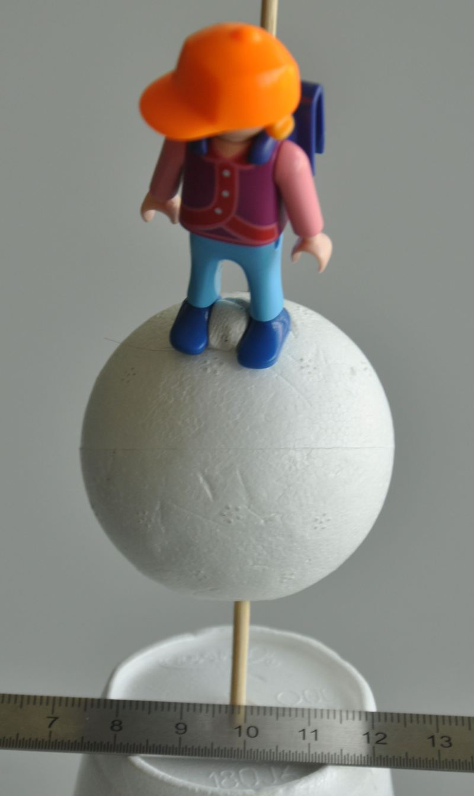

Para lo grupo
Una ensaladadera transparente (plastico transparente o vidrio)  Tabla de picar blancas o de madera para poner la ensaladera (como sobre la foto) y la hoja de papel blanca | 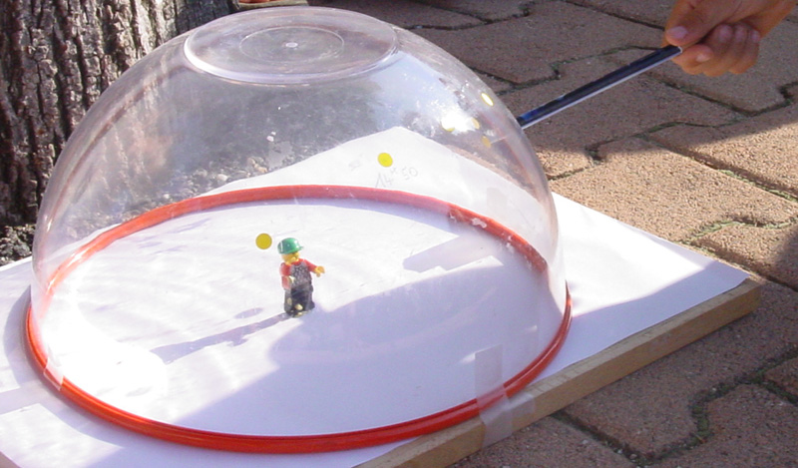

1 pequena banera (20cm de diametro)  Redonditos de muchos colores  Hojas blancas  Grandes hojas blancas donde los pequenos grupos pueden escribir, dibujan para presentar su trabajo) | 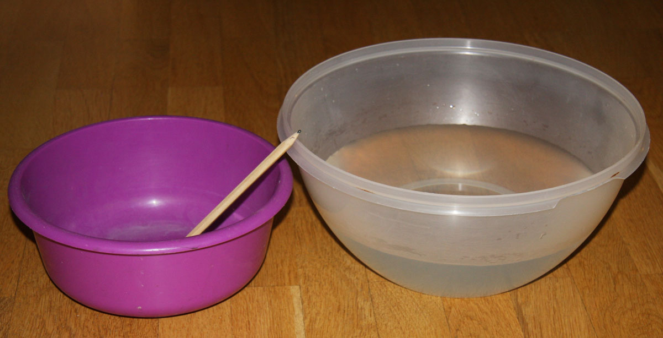
Algunas Tizas, Maskentape, Un globo terraqueo
Marcadores permanentes verde, azul, rojo, negro de cada color
Un Video proyector (Traéré mi ordenador)

